**EAP1477 GHC B05 Doc02**

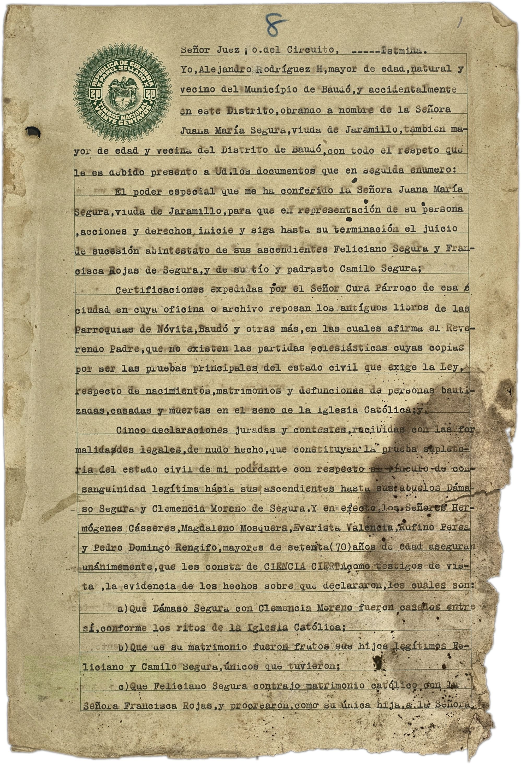

**EAP1477_GHC_B05_Doc02_IMG_003**

Señor Juez del Circuito, y familia:  
Yo, Alejandro Rodríguez, , natural y vecino del Municipio de Sauté, y  
accidentalmente mayor de edad, hoy en el Distrito, obstante el nombre de  
la Señora Segura, viuda de Jaramillo, también mi  
yo de edad y vecina del Distrito de Baeza. con todo el respeto que le es  
debido presenté a Ud:los documentos que en seguida enumero  
El poder especial que me ha confiado la señora Juana María Segura, viuda  
de Jaramillo, para que en representación de su persona, acciones y  
derechos inicia y siga hasta su terminación el juicio de sucesión  
abiertamente de sus ascendientes Feliciano Segura y Francisco Rojas de  
Segura, y de su tío y padrastro Camilo Segura;  
Certificaciones expedidas por el señor esta ciudad en cuya oficina o  
archivo reposan los antiguos libros de las esa Señor Curá Párroco de esa  
Parroquia, Padre de Nóvita, Baudó y otras más, en las cuales afirma el  
Reverendo Padre que no existen partidas eclesiásticas cuyas copias por  
ser las pruebas principales del estado civil que exige la Ley,  
Enseño la respectó de nacimientos, matrimonios y defunciones de personas  
bautizadas, casadas y muertes en el seno de la Iglesia Católica. Cánico  
declamaciones jurada y constante, acudidas con las zor  
salididades legales,de mucho hecho que constituyen la prueba explícita  
de la sancuencia del estado civil de mi padrante con respecto al  
matrimonio legitima hasta sus descendientes hasta sucesuables Júnes  
mo Segura y Clementia Moreno de Segura. Y en efecto los señores Her.  
mosquera, Macaeleno Cárdenas, Magdalena Moreno de Segura Vara, Valencia  
Murillo Ferna y Pedro Domingo Rengifo, mayor de seante (70) años de  
edad. Que estas son consta de Cienlia Clementina Rengifo testigos voces  
de vías. La existencia de los hechos sobre que declaran, las cuales son  
y siguen:  
la alicuencia de los hechos sobre la que declararon los súbditos son  
la evidencia de los hechos súbditos son.  
¿Qué Dámaso Segura con Clemens Moreno fueron posesos entre sí, si  
conforme los ritos de la Iglesia Católica?  
¿Qué su matrimonio faltó con Clemens Moreno fueron tales que los hizo  
siempre?  
Que su matrimonio fuera con los hizo siempre.  
Llociano y Camilo Segura, Unicos que tuvieron:  
c) Que Feliciano Segura contrajo matrimonio católico con  
Señora Francisca Rojas, y propusieron, como su Luisa hijlcoba